# Bài 6: Phép vị tự

**Giải Chuyên đề Toán 11 Bài 6: Phép vị tự**  
**Khởi động trang 30 Chuyên đề Toán 11**: Trong sách báo, tranh ảnh hay trong thực tế có những hình ảnh với hình dạng hoàn toàn giống nhau, chỉ khác nhau về kích thước. Những hình như vậy có liên quan gì về mặt hình học và phép biến hình nào đã tạo ra hình này từ hình kia?  
  
**Lời giải:**  
⦁ Những hình như vậy có cùng hình dạng nhưng khác kích thước.  
⦁ Ta xét cụ thể một hình là hình hai con mèo:  
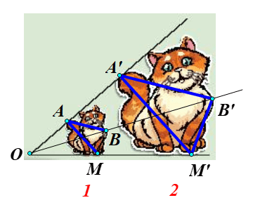  
• Giả sử O là điểm cố định trên hình hai con mèo, M là một điểm trên hình con mèo 1 (như hình vẽ).  
Lấy điểm M’ là điểm sao cho −−−→OM′=k−−→OMOM^(')→=kOM→ (k > 0), khi đó điểm M’ có vị trí trên hình con mèo 2 tương ứng với điểm M trên hình con mèo 1.  
Lấy điểm A’ sao cho −−→OA′=k−−→OAOA^(')→=kOA→, với k > 0, ta được điểm A’ có vị trí trên hình con mèo 2 tương ứng với điểm A trên hình con mèo 1.  
Tương tự như vậy, với mỗi điểm B bất kì trên hình con mèo 1, ta lấy điểm B’ sao cho −−→OB′=k−−→OBOB^(')→=kOB→ (k > 0) thì ta được tập hợp các điểm B’ tạo thành hình con mèo 2.  
Vì vậy phép biến hình biến hình con mèo 1 thành hình con mèo 2 là phép biến hình biến mỗi điểm N bất kì thành điểm N’ sao cho −−→ON′=k−−→ONON^(')→=kON→.  
• Chứng minh tương tự với các hình ảnh khác, ta cũng được kết quả như trên.  
Vậy phép biến hình cần tìm là phép biến hình biến mỗi điểm M bất kì trên hình kia thành điểm M’ trên hình này sao cho −−−→OM′=k−−→OMOM^(')→=kOM→, với O là điểm cố định và k là một số thực, k ≠ 0.  
**1. Định nghĩa**  
**Khám phá 1 trang 30 Chuyên đề Toán 11**: Trong Hình 1, cho biết A’, B’, C’ lần lượt là trung điểm của OA, OB, OC.  
a) Xét xem hai tam giác ABC và A’B’C’ đồng dạng không?  
b) Thảo luận nhóm để tìm xem có phép biến hình nào biến tam giác ABC thành tam giác A’B’C’ không?  
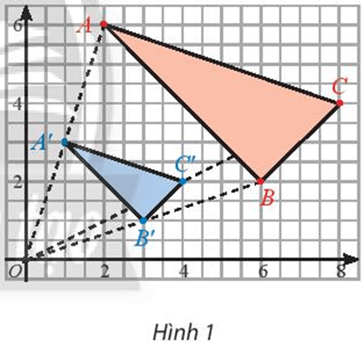  
**Lời giải:**  
a) Ta có A’ là trung điểm của OA.  
Suy ra OA′=12OAOA^(')=(1)/(2)OA hay OA′OA=12(OA^('))/(OA)=(1)/(2).  
Chứng minh tương tự, ta được OB′OB=12(OB^('))/(OB)=(1)/(2) và OC′OC=12(OC^('))/(OC)=(1)/(2).  
Do OA′OA=OB′OB(=12)(OA^('))/(OA)=(OB^('))/(OB)=(1)/(2) nên áp dụng định lí Thales đảo, ta được A’B’ // AB.  
Từ A’B’ // AB, theo hệ quả định lí Thales ta có: A′B′AB=OA′OA=12(A^(')B^('))/(AB)=(OA^('))/(OA)=(1)/(2) hay ABA′B′=2(AB)/(A^(')B^('))=2.  
Chứng minh tương tự, ta được BCB′C′=2(BC)/(B^(')C^('))=2 và ACA′C′=2(AC)/(A^(')C^('))=2.  
Xét ∆ABC và ∆A’B’C’, có:  
ABA′B′=BCB′C′=ACA′C′(=2)(AB)/(A^(')B^('))=(BC)/(B^(')C^('))=(AC)/(A^(')C^('))=2  
Vậy ΔABC∽ΔA′B′C′ΔABC∽ΔA^(')B^(')C^(') (c.c.c).  
b) Để tìm phép biến hình biến ∆ABC thành ∆A’B’C’, ta tìm phép biến hình biến điểm A thành điểm A’, biến điểm B thành điểm B’, biến điểm C thành điểm C’.  
Ta có A’ là trung điểm OA (giả thiết).  
Suy ra −−→OA′=12−−→OAOA^(')→=(1)/(2)OA→.  
Do đó phép biến hình biến điểm A thành điểm A’ thỏa mãn −−→OA′=12−−→OAOA^(')→=(1)/(2)OA→ (1)  
Thực hiện tương tự, ta được −−→OB′=12−−→OBOB^(')→=(1)/(2)OB→.  
Suy ra phép biến hình biến điểm B thành điểm B’ thỏa mãn −−→OB′=12−−→OBOB^(')→=(1)/(2)OB→ (2)  
Thực hiện tương tự, ta được −−→OC′=12−−→OCOC^(')→=(1)/(2)OC→.  
Do đó phép biến hình biến điểm C thành điểm C’ sao cho −−→OC′=12−−→OCOC^(')→=(1)/(2)OC→ (3)  
Từ (1), (2), (3), ta thu được phép biến hình biến ∆ABC thành ∆A’B’C’ là phép biến hình biến ba điểm A, B, C thành ba điểm A’, B’, C’ thỏa mãn −−→OA′=12−−→OAOA^(')→=(1)/(2)OA→, −−→OB′=12−−→OBOB^(')→=(1)/(2)OB→, −−→OC′=12−−→OCOC^(')→=(1)/(2)OC→, với O là giao điểm của ba đường thẳng AA’, BB’, CC’.  
**Thực hành 1 trang 31 Chuyên đề Toán 11**: Trong mặt phẳng tọa độ Oxy, cho điểm M(3; 9). Tìm tọa độ các điểm M1 và M2 lần lượt là ảnh của M qua các phép vị tự V(O, 3) và V(O, –2).  
**Lời giải:**  
Ta có −−→OM=(3;9)OM→=3;9.  
⦁ Gọi M1(x1; y1), ta có −−−→OM1=(x1;y1)OM_(1)→=x_(1);y_(1).  
Theo đề, ta có V(O, 3)(M) = M1.  
Suy ra −−−→OM1=3−−→OMOM_(1)→=3OM→.  
Do đó {x1=3.3=9y1=3.9=27x_(1)=3.3=9y_(1)=3.9=27  
Vì vậy tọa độ M1(9; 27).  
⦁ Gọi M2(x2; y2), ta có −−−→OM2=(x2;y2)OM_(2)→=x_(2);y_(2).  
Theo đề, ta có V(O, –2)(M) = M2.  
Suy ra −−−→OM2=−2−−→OMOM_(2)→=−2OM→.  
Do đó {x2=−2.3=−6y2=−2.9=−18x_(2)=−2.3=−6y_(2)=−2.9=−18  
Vì vậy tọa độ M2(–6; –18).  
Vậy M1(9; 27) và M2(–6; –18).  
**Vận dụng 1 trang 32 Chuyên đề Toán 11**: Thước vẽ truyền là một dụng cụ gồm bốn thanh gỗ hoặc kim loại được ghép với nhau nhờ bốn khớp xoay tại các điểm A, B, C, D sao cho ABCD là hình bình hành và ba điểm O, D, D’ thẳng hàng. Khi sử dụng, người vẽ ghim cố định điểm O xuống mặt giấy (thước vẫn có thể xoay quanh O). Đặt hai cây bút tại hai điểm D và D’. Khi đầu bút D vẽ hình ℋ, đầu bút D’ sẽ tự động vẽ truyền cho ta hình ℋ ’ là ảnh của ℋ.  
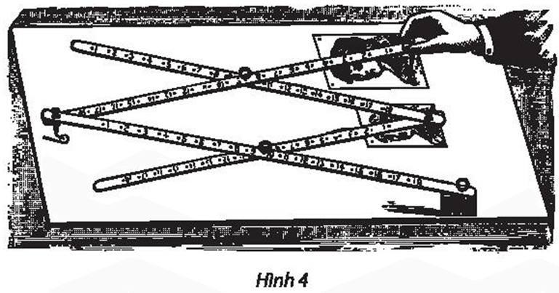  
a) Xác định tâm và tỉ số k của phép vị tự được sử dụng trong cây thước vẽ truyền ở Hình 5.  
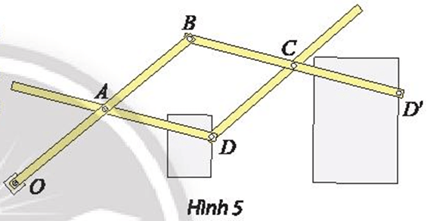  
b) Nếu ngược lại cho đầu bút D’ vẽ hình ℋ ’ khi đó đầu bút D sẽ tự động vẽ truyền cho ta hình ℋ là ảnh của ℋ ’. Xác định phép vị tự trong trường hợp này.  
**Lời giải:**  
a) Do ba điểm O, D, D’ thẳng hàng (giả thiết), suy ra −−→OD′=k−−→ODOD^(')→=kOD→.  
Do đó V(O, k)(D) = D’ và OD’ = |k|.OD.  
Vì D, D’ nằm cùng phía đối với O nên k > 0.  
Suy ra k=OD′ODk=(OD^('))/(OD).  
Ta có AB // BD’ (do ABCD là hình bình hành) và ba điểm O, D, D’ thẳng hàng (giả thiết).  
Khi đó áp dụng định lí Thales, ta được k=ODOD′=OAOBk=(OD)/(OD^('))=(OA)/(OB).  
Vậy phép vị tự cần tìm là V(O,OAOB)V_(O,(OA)/(OB)).  
b) Từ câu a, ta có −−→OD′=k−−→ODOD^(')→=kOD→ (k > 0).  
Suy ra −−→OD=1k−−→OD′OD→=(1)/(k)OD^(')→.  
Khi đó V(O,1k)(D′)=DV_(O,(1)/(k))D^(')=D.  
Ta có 1k=1:OAOB=OBOA(1)/(k)=1:(OA)/(OB)=(OB)/(OA).  
Vậy phép vị tự cần tìm là V(O,OBOA)V_(O,(OB)/(OA)).  
**2. Tính chất**  
**Khám phá 2 trang 32 Chuyên đề Toán 11**: Gọi M’ và N’ lần lượt là ảnh của M và N qua phép vị tự V(O, k). Từ các hệ thức: −−−→OM′=k−−→OMOM^(')→=kOM→, −−→ON′=k−−→ONON^(')→=kON→, −−−−→M′N′=−−→ON′−−−−→OM′M^(')N^(')→=ON^(')→−OM^(')→. Biểu thị vectơ −−−−→M′N′M^(')N^(')→ theo vectơ −−→MN.MN→.  
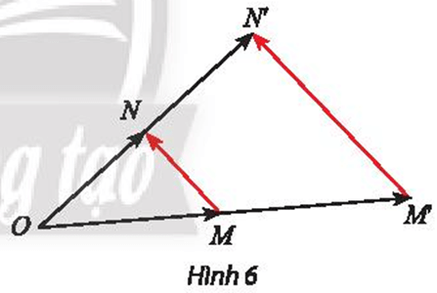  
**Lời giải:**  
Ta có −−−−→M′N′=−−→ON′−−−−→OM′M^(')N^(')→=ON^(')→−OM^(')→  
=k−−→ON−k−−→OM=kON→−kOM→  
=k(−−→ON−−−→OM)=kON→−OM→  
=k−−→MN=kMN→ .  
Vậy −−−−→M′N′=k−−→MNM^(')N^(')→=kMN→.  
**Khám phá 3 trang 33 Chuyên đề Toán 11**: Gọi A’, B’ và C’ lần lượt là ảnh của ba điểm thẳng hàng A, B, C qua phép vị tự V(O, k). Cho biết −−→BA=m−−→BCBA→=mBC→, hai vectơ −−−→B′A′B^(')A^(')→ và m−−−→B′C′mB^(')C^(')→ có bằng nhau không?  
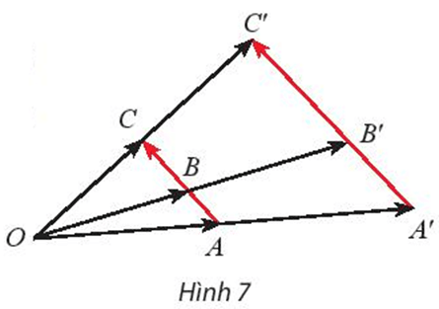  
**Lời giải:**  
Theo bài, ta có A’, B’ lần lượt là ảnh của A, B qua V(O, k).  
Áp dụng tính chất 1, ta được −−−→B′A′=k−−→BAB^(')A^(')→=kBA→.  
Chứng minh tương tự, ta được −−−→B′C′=k−−→BCB^(')C^(')→=kBC→.  
Ta có −−−→B′A′=k−−→BA=k.m−−→BC=m.k−−→BC=m−−−→B′C′B^(')A^(')→=kBA→=k.mBC→=m.kBC→=mB^(')C^(')→.  
Vậy hai vectơ −−−→B′A′B^(')A^(')→ và m−−−→B′C′mB^(')C^(')→ bằng nhau.  
**Thực hành 2 trang 33 Chuyên đề Toán 11**: Cho tam giác ABC có G, H, O lần lượt là trọng tâm, trực tâm, tâm đường tròn ngoại tiếp tam giác. Gọi A’, B’, C’ lần lượt là trung điểm các cạnh BC, CA, AB.  
a) Tìm phép vị tự biến tam giác ABC thành tam giác A’B’C’.  
b) Chứng minh ba điểm H, G, O thẳng hàng.  
**Lời giải:**  
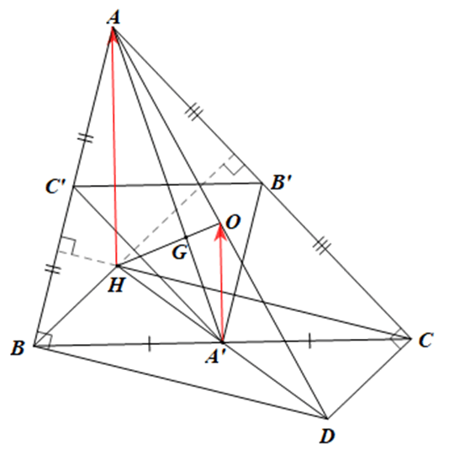  
a) Để tìm phép vị tự biến ∆ABC thành ∆A’B’C’, ta tìm phép vị tự biến điểm A thành điểm A’, biến điểm B thành điểm B’, biến điểm C thành điểm C’.  
∆ABC có A’ là trung điểm BC và G là trọng tâm.  
Theo tính chất trọng tâm của tam giác, ta có −−→AG=2−−→GA′AG→=2GA^(')→ hay −−→GA′=−12−−→GAGA^(')→=−(1)/(2)GA→.  
Suy ra A’ là ảnh của A qua V(G,−12)V_(G,−(1)/(2)).  
Chứng minh tương tự, ta được V(G,−12)(B)=B′V_(G,−(1)/(2))B=B^(') và V(G,−12)(C)=C′V_(G,−(1)/(2))C=C^(').  
Vậy V(G,−12)V_(G,−(1)/(2)) biến ∆ABC thành ∆A’B’C’.  
b) Gọi AD là đường kính của đường tròn tâm O ngoại tiếp ∆ABC.  
Suy ra ˆABD=90°ABD^=90° và O là trung điểm của AD.  
Do đó AB ⊥ BD.  
Mà CH ⊥ AB (do H là trực tâm của ∆ABC).  
Vì vậy BD // CH.  
Chứng minh tương tự, ta được BH // CD.  
Suy ra tứ giác BHCD là hình bình hành.  
Mà A’ là trung điểm BC (giả thiết).  
Do đó A’ cũng là trung điểm của DH.  
∆ADH có A’O là đường trung bình của tam giác nên A′O=12HAA^(')O=(1)/(2)HA và A’O // HA.  
Suy ra −−→A′O=12−−→HA=−12−−→AHA^(')O→=(1)/(2)HA→=−(1)/(2)AH→.  
Ta có −−→GO=−−→GA′+−−→A′O=−12−−→GA−12−−→AHGO→=GA^(')→+A^(')O→=−(1)/(2)GA→−(1)/(2)AH→  
=−12(−−→GA+−−→AH)=−12−−→GH=−(1)/(2)GA→+AH→=−(1)/(2)GH→.  
Khi đó −−→GOGO→ và −−→GHGH→ cùng phương nên ba điểm G, H, O thẳng hàng.  
Vậy ba điểm G, H, O thẳng hàng.  
**Khám phá 4 trang 34 Chuyên đề Toán 11**: Cho phép vị tự V(O, k) và đường tròn (C) tâm I bán kính r. Xét điểm M thuộc (C), gọi I’ và M’ là ảnh của I và M qua phép vị tự V(O, k).  
a) Tính I’M’ theo r và k.  
b) Khi cho điểm M chạy trên đường tròn (C) thì M’ chạy trên đường nào?  
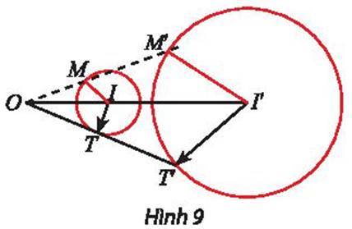  
**Lời giải:**  
a) Ta có V(O, k)(I) = I’ và V(O, k)(M) = M’.  
Suy ra I’M’ = |k|.IM = |k|.r.  
Vậy I’M’ = |k|.r.  
b) Theo đề, ta có V(O, k) biến điểm M thành điểm M’.  
Vậy khi M chạy trên đường tròn (C) thì M’ chạy trên đường tròn (C’) có tâm I’, bán kính r’ = |k|.r là ảnh của (C) qua V(O, k).  
**Vận dụng 2 trang 35 Chuyên đề Toán 11**: Vẽ Hình 11 ra giấy kẻ ô li và tìm ảnh của tứ giác ABCD qua phép vị tự V(O,−12)V_(O,−(1)/(2)).  
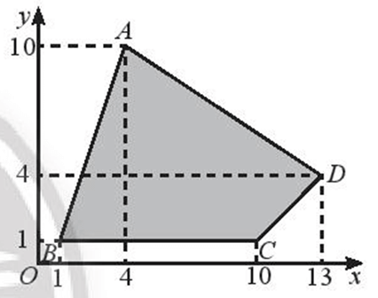  
**Lời giải:**  
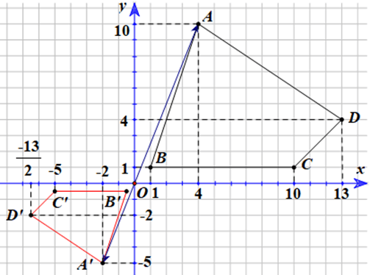  
Để tìm ảnh của tứ giác ABCD qua V(O,−12)V_(O,−(1)/(2)), ta tìm ảnh của các điểm A, B, C, D qua V(O,−12)V_(O,−(1)/(2)).  
Quan sát hình vẽ, ta thấy A(4; 10), B(1; 1), C(10; 1), D(13; 4).  
⦁ Đặt là ảnh của A qua V(O,−12)V_(O,−(1)/(2)).  
Suy ra −−→OA′=−12−−→OAOA^(')→=−(1)/(2)OA→ với −−→OA=(4;10)OA→=4;10 và −−→OA′=(xA′;yA′)OA^(')→=x_(A^('));y_(A^('))  
Do đó 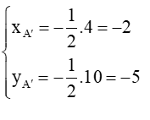  
Vì vậy tọa độ A’(–2; –5).  
⦁ Đặt B′(xB′;yB′)B^(')x_(B^('));y_(B^('))là ảnh của B qua V(O,−12)V_(O,−(1)/(2)).  
Suy ra −−→OB′=−12−−→OBOB^(')→=−(1)/(2)OB→ với −−→OB=(1;1)OB→=1;1 và −−→OB′=(xB′;yB′)OB^(')→=x_(B^('));y_(B^('))  
Do đó 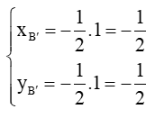  
Vì vậy tọa độ B′(−12;−12)B^(')−(1)/(2);−(1)/(2).  
⦁ Đặt C′(xC′;yC′)C^(')x_(C^('));y_(C^(')) là ảnh của C qua V(O,−12)V_(O,−(1)/(2)).  
Suy ra −−→OC′=−12−−→OCOC^(')→=−(1)/(2)OC→ với −−→OC=(10;1)OC→=10;1 và −−→OC′=(xC′;yC′)OC^(')→=x_(C^('));y_(C^('))  
Do đó 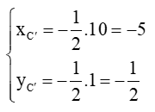  
Vì vậy tọa độ C′(−5;−12)C^(')−5;−(1)/(2).  
⦁ Đặt D′=(xD′;yD′)D^(')=x_(D^('));y_(D^(')) là ảnh của D qua V(O,−12)V_(O,−(1)/(2)).  
Suy ra −−→OD′=−12−−→ODOD^(')→=−(1)/(2)OD→ với −−→OD=(13;4)OD→=13;4 và −−→OD′=(xD′;yD′)OD^(')→=x_(D^('));y_(D^('))  
Do đó 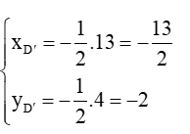  
Vì vậy tọa độ D′(−132;−2)D^(')−(13)/(2);−2.  
Vậy ảnh của tứ giác ABCD qua V(O,−12)V_(O,−(1)/(2)) là tứ giác A’B’C’D’ có tọa độ các đỉnh là A’(–2; –5), B′(−12;−12)B^(')−(1)/(2);−(1)/(2), C′(−5;−12)C^(')−5;−(1)/(2), D′(−132;−2)D^(')−(13)/(2);−2.  
**Bài tập**  
**Bài 1 trang 35 Chuyên đề Toán 11**: Các phép biến hình sau có phải là phép vị tự không: phép đối xứng tâm, phép đối xứng trục, phép đồng nhất, phép tịnh tiến theo vectơ khác →00→?  
**Lời giải:**  
⦁ Phép đối xứng tâm là phép vị tự tâm O, tỉ số k = –1.  
⦁ Xét phép đối xứng trục:  
Giả sử ta chọn đường thẳng d bất kì.  
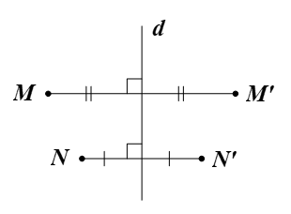  
Với mỗi điểm M ∉ d, ta có M’ là ảnh của M qua phép đối xứng trục d.  
Do đó d là đường trung trực của MM’.  
Suy ra d ⊥ MM’ (1)  
Với mỗi điểm N ∉ d và N ≠ M, ta cũng có N’ là ảnh của N qua phép đối xứng trục d.  
Do đó d là đường trung trực của NN’.  
Suy ra d ⊥ NN’ (2)  
Từ (1), (2), ta suy ra MM’ // NN’ hay MM’ và NN’ không có điểm chung.  
Do đó phép đối xứng trục không phải là phép vị tự.  
⦁ Phép đồng nhất là phép vị tự tâm I, tỉ số k = 1, với I là một điểm bất kì.  
⦁ Xét phép tịnh tiến:  
Giả sử ta chọn →u≠→0u→≠0→.  
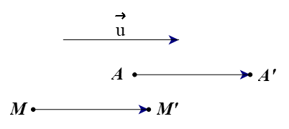  
Ta có phép tịnh tiến theo →u≠→0u→≠0→ biến điểm A thành điểm A’.  
Tức là, −−→AA′=→uAA^(')→=u→.  
Tương tự như vậy, với mỗi điểm M bất kì và điểm M’ là ảnh của M qua phép tịnh tiến theo →u≠→0u→≠0→, ta đều có −−−→MM′=→uMM^(')→=u→ .  
Ta thấy tồn tại ít nhất một cặp −−→AA′,−−−→MM′AA^(')→,MM^(')→ không có điểm chung.  
Tức là, tồn tại ít nhất một cặp đường thẳng AA’ và MM’ song song với nhau.  
Do đó phép tịnh tiến không phải là phép vị tự.  
Vậy phép đối xứng tâm và phép đồng nhất là phép vị tự; phép đối xứng trục và phép tịnh tiến không phải là phép vị tự.  
**Bài 2 trang 35 Chuyên đề Toán 11**: Các khẳng định sau đúng hay sai?  
a) Phép vị tự luôn có điểm bất động.  
b) Phép vị tự không thể có quá một điểm bất động.  
c) Nếu phép vị tự có hai điểm bất động phân biệt thì mọi điểm đều bất động.  
**Lời giải:**  
a) Đúng, vì tâm vị tự là điểm bất động.  
b) Sai, vì phép vị tự tỉ số k = 1 có mọi điểm đều bất động.  
c) Đúng.  
Ta có phép vị tự tâm O luôn có O là điểm bất động.  
Giả sử phép vị tự đó còn một điểm bất động khác là M.  
Tức là, ảnh M’ của M qua phép vị tự tâm O trùng với M.  
Do M’ là ảnh của M qua phép vị tự tâm O, tỉ số k nên −−−→OM′=k−−→OMOM^(')→=kOM→ (1)  
Do M’ trùng với M nên −−−→OM′=−−→OMOM^(')→=OM→ (2)  
Từ (1), (2), ta suy ra k = 1.  
Vì vậy phép vị tự đó là phép đồng nhất.  
Vậy phép vị tự có hai điểm bất động phân biệt thì mọi điểm đều bất động.  
**Bài 3 trang 35 Chuyên đề Toán 11**: Trong mặt phẳng tọa độ Oxy, cho đường tròn (C) có phương trình:  
(C): x2 + y2 + 4x – 2y – 4 = 0.  
Viết phương trình ảnh của (C)  
a) qua phép vị tự tâm O, tỉ số k = 2;  
b) qua phép vị tự tâm I(1; 1), tỉ số k = –2.  
**Lời giải:**  
Đường tròn (C): x2 + y2 + 4x – 2y – 4 = 0 có tâm A(–2; 1) và bán kính R=√(−2)2+12−(−4)=3R=√(−2^(2)+1^(2)−−4)=3.  
a) Gọi đường tròn (C’) là ảnh của đường tròn (C) qua V(O, 2)  
Khi đó (C’) có tâm ảnh của A qua V(O, 2) và bán kính R’ = |2|.R = 2.3 = 6.  
Gọi A’(x’; y’) là ảnh của A qua V(O, 2).  
Suy ra −−→OA′=2−−→OAOA^(')→=2OA→ với −−→OA=(−2;1)OA→=−2;1 và −−→OA′=(x′;y′)OA^(')→=x^(');y^(')  
Do đó 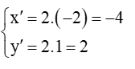  
Vì vậy A’(–4; 2).  
Vậy phương trình đường tròn (C’) là: (x + 4)2 + (y – 2)2 = 36.  
b) Gọi đường tròn (C’’) là ảnh của đường tròn (C) qua V(I, –2).  
Khi đó (C’’') có tâm ảnh của A qua V(I, –2) và bán kính R’’ = |–2|.R = 2.3 = 6.  
Gọi A”(x”; y”) là ảnh của A qua V(I, –2).  
Suy ra −→IA′=−2−→IAIA^(')→=−2IA→ với −→IA′=(x′′−1;y′′−1)IA^(')→=x^(')^(')−1;y^(')^(')−1 và −→IA=(−3;0)IA→=−3;0  
Do đó 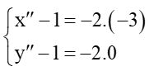  
Vì vậy 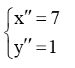  
Suy ra tọa độ A”(7; 1).  
Vậy phương trình đường tròn (C”) là: (x – 7)2 + (y – 1)2 = 36.  
**Bài 4 trang 36 Chuyên đề Toán 11**: Hãy xác định phép vị tự biến đường tròn (O; R) thành đường tròn (O’; R’) (R ≠ R’) trong các trường hợp sau:  
a) Hai đường tròn cắt nhau.  
b) Hai đường tròn tiếp xúc ngoài.  
c) Hai đường tròn tiếp xúc trong.  
d) Hai đường tròn đựng nhau.  
e) Hai đường tròn ở ngoài nhau.  
**Lời giải:**  
a) Lấy điểm M bất kì thuộc (O; R).  
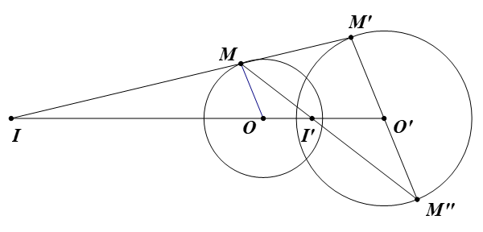  
Đường thẳng qua O’ và song song với OM cắt đường tròn (O’; R’) tại hai điểm M’ và M’’ (giả sử M, M’ nằm cùng phía đối với đường thẳng OO’ và M, M’’ nằm khác phía đối với đường thẳng OO’).  
Giả sử đường thẳng MM’ cắt đường thẳng OO’ tại điểm I nằm ngoài đoạn OO’ và đường thẳng MM’’ cắt đường thẳng OO’ tại điểm I’ nằm trong đoạn OO’.  
Ta có V(I, k) biến đường tròn (O; R) thành đường tròn (O’; R’).  
Suy ra R’ = |k|.R.  
Do đó |k|=R′R|k|=(R^('))/(R).  
Mà k > 0 (do O, O’ nằm cùng phía đối với I).  
Suy ra k=R′Rk=(R^('))/(R).  
Ta có V(I’, k’) biến đường tròn (O; R) thành đường tròn (O’; R’).  
Chứng minh tương tự, ta được khi O, O’ nằm khác phía đối với I’, ta có k′=−R′Rk^(')=−(R^('))/(R) .  
Vậy ta có hai phép vị tự thỏa mãn yêu cầu bài toán là V(I,R′R)V_(I,(R^('))/(R)) và V(I′,−R′R)V_(I^('),−(R^('))/(R)) .  
b) Lấy điểm M bất kì thuộc (O; R).  
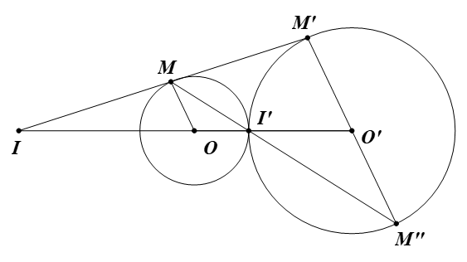  
Đường thẳng qua O’ và song song với OM cắt đường tròn (O’; R’) tại hai điểm M’ và M’’ (giả sử M, M’ nằm cùng phía đối với đường thẳng OO’ và M, M’’ nằm khác phía đối với đường thẳng OO’).  
Giả sử đường thẳng MM’ cắt đường thẳng OO’ tại điểm I nằm ngoài đoạn OO’ và đường thẳng MM’’ cắt đường thẳng OO’ tại điểm I’ nằm trong đoạn OO’ và I’ là tiếp điểm của hai đường tròn.  
Ta có V(I, k) biến đường tròn (O; R) thành đường tròn (O’; R’).  
Suy ra R’ = |k|.R.  
Do đó |k|=R′R|k|=(R^('))/(R).  
Mà k > 0 (do O, O’ nằm cùng phía đối với I).  
Suy ra k=R′Rk=(R^('))/(R).  
Ta có V(I’, k’) biến đường tròn (O; R) thành đường tròn (O’; R’).  
Chứng minh tương tự, ta được khi O, O’ nằm khác phía đối với I’, ta có k′=−R′Rk^(')=−(R^('))/(R).  
Vậy ta có hai phép vị tự thỏa mãn yêu cầu bài toán là V(I,R′R)V_(I,(R^('))/(R)) và V(I′,−R′R)V_(I^('),−(R^('))/(R)).  
c) Lấy điểm M bất kì thuộc (O; R).  
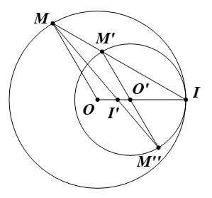  
Đường thẳng qua O’ và song song với OM cắt đường tròn (O’; R’) tại hai điểm M’ và M’’ (giả sử M, M’ nằm cùng phía đối với đường thẳng OO’ và M, M’’ nằm khác phía đối với đường thẳng OO’).  
Giả sử đường thẳng MM’ cắt đường thẳng OO’ tại điểm I nằm ngoài đoạn OO’ và đường thẳng MM’’ cắt đường thẳng OO’ tại điểm I’ nằm trong đoạn OO’.  
Ta có V(I, k) biến đường tròn (O; R) thành đường tròn (O’; R’).  
Suy ra R’ = |k|.R.  
Do đó |k|=R′R|k|=(R^('))/(R).  
Mà k > 0 (do O, O’ nằm cùng phía đối với I).  
Suy ra k=R′Rk=(R^('))/(R).  
Ta có V(I’, k’) biến đường tròn (O; R) thành đường tròn (O’; R’).  
Chứng minh tương tự, ta được khi O, O’ nằm khác phía đối với I’, ta có k′=−R′Rk^(')=−(R^('))/(R).  
Vậy ta có hai phép vị tự thỏa mãn yêu cầu bài toán là V(I,R′R)V_(I,(R^('))/(R)) và V(I′,−R′R)V_(I^('),−(R^('))/(R)).  
d) Ta xét trường hợp (O; R) đựng (O’; R’), trường hợp còn lại tương tự.  
⦁ Trường hợp 1: O ≠ O’.  
Lấy điểm M bất kì thuộc (O; R).  
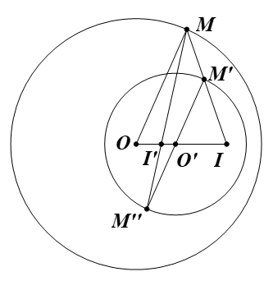  
Đường thẳng qua O’ và song song với OM cắt đường tròn (O’; R’) tại hai điểm M’ và M’’ (giả sử M, M’ nằm cùng phía đối với đường thẳng OO’ và M, M’’ nằm khác phía đối với đường thẳng OO’).  
Giả sử đường thẳng MM’ cắt đường thẳng OO’ tại điểm I nằm ngoài đoạn OO’ và đường thẳng MM’’ cắt đường thẳng OO’ tại điểm I’ nằm trong đoạn OO’.  
Ta có V(I, k) biến đường tròn (O; R) thành đường tròn (O’; R’).  
Suy ra R’ = |k|.R.  
Do đó |k|=R′R|k|=(R^('))/(R).  
Mà k > 0 (do O, O’ nằm cùng phía đối với I).  
Suy ra .  
Ta có V(I’, k’) biến đường tròn (O; R) thành đường tròn (O’; R’).  
Chứng minh tương tự, ta được khi O, O’ nằm khác phía đối với I’, ta có k′=−R′Rk^(')=−(R^('))/(R).  
Vì vậy ta có hai phép vị tự thỏa mãn trường hợp 1 là V(I,R′R)V_(I,(R^('))/(R)) và V(I′,−R′R)V_(I^('),−(R^('))/(R)).  
⦁ Trường hợp 2: O ≡ O’.  
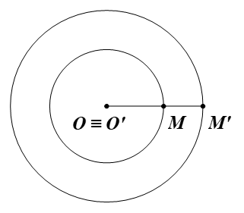  
Vì O ≡ O’ nên V(O, k) biến đường tròn (O; R) thành đường tròn (O; R’).  
Suy ra R’ = |k|.R.  
Do đó |k|=R′R|k|=(R^('))/(R).  
Vì vậy k=R′Rk=(R^('))/(R) hoặc k=−R′Rk=−(R^('))/(R).  
Khi đó ta có hai phép vị tự thỏa mãn trường hợp 2 là V(O,R′R)V_(O,(R^('))/(R)) và V(O,−R′R)V_(O,−(R^('))/(R)).  
Vậy có 4 phép vị tự thỏa mãn yêu cầu bài toán là:  
– Nếu O ≠ O’ thì ta có hai phép vị tự thỏa mãn yêu cầu bài toán là V(I,R′R)V_(I,(R^('))/(R)) và V(I′,−R′R)V_(I^('),−(R^('))/(R)).  
– Nếu O ≡ O’ thì ta có hai phép vị tự thỏa mãn yêu cầu bài toán là V(O,R′R)V_(O,(R^('))/(R)) và V(O,−R′R)V_(O,−(R^('))/(R)).  
e) Lấy điểm M bất kì thuộc (O; R).  
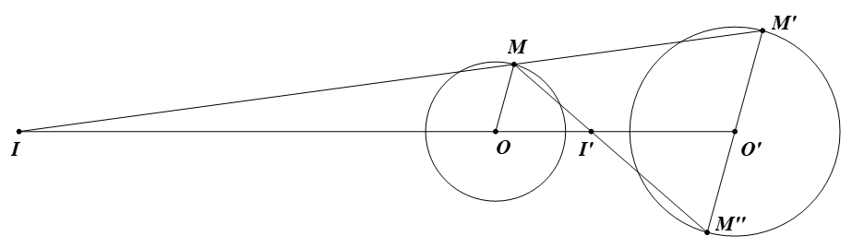  
Đường thẳng qua O’ và song song với OM cắt đường tròn (O’; R’) tại hai điểm M’ và M’’ (giả sử M, M’ nằm cùng phía đối với đường thẳng OO’ và M, M’’ nằm khác phía đối với đường thẳng OO’).  
Giả sử đường thẳng MM’ cắt đường thẳng OO’ tại điểm I nằm ngoài đoạn OO’ và đường thẳng MM’’ cắt đường thẳng OO’ tại điểm I’ nằm trong đoạn OO’.  
Ta có V(I, k) biến đường tròn (O; R) thành đường tròn (O’; R’).  
Suy ra R’ = |k|.R.  
Do đó |k|=R′R|k|=(R^('))/(R).  
Mà k > 0 (do O, O’ nằm cùng phía đối với I).  
Suy ra k=R′Rk=(R^('))/(R).  
Ta có V(I’, k’) biến đường tròn (O; R) thành đường tròn (O’; R’).  
Chứng minh tương tự, ta được khi O, O’ nằm khác phía đối với I’, ta có k′=−R′Rk^(')=−(R^('))/(R).  
Vậy ta có hai phép vị tự thỏa mãn yêu cầu bài toán là V(I,R′R)V_(I,(R^('))/(R)) và V(I′,−R′R)V_(I^('),−(R^('))/(R)).  
**Bài 5 trang 36 Chuyên đề Toán 11**: Cho hai đường tròn (I; R) và (I’; R’) (Hình 12) có tâm phân biệt và bán kính khác nhau. Hãy chứng minh có hai phép vị tự biến đường tròn (I; R) thành đường tròn (I’; R’).  
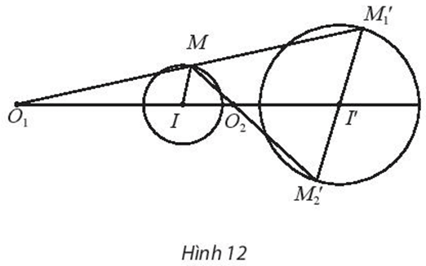  
**Lời giải:**  
Lấy điểm M bất kì thuộc (I; R).  
Đường thẳng qua I’ và song song với IM cắt đường tròn (I’; R’) tại hai điểm và (giả sử M, nằm cùng phía đối với đường thẳng II’ và M, nằm khác phía đối với đường thẳng II’).  
Giả sử đường thẳng cắt đường thẳng II’ tại điểm O1 nằm ngoài đoạn OO’ và đường thẳng cắt đường thẳng II’ tại điểm O2 nằm trong đoạn II’.  
Ta có biến đường tròn (I; R) thành đường tròn (I’; R’).  
Suy ra R’ = |k|.R.  
Do đó |k|=R′R|k|=(R^('))/(R).  
Mà k > 0 (do I, I’ nằm cùng phía đối với O1).  
Suy ra k=R′Rk=(R^('))/(R).  
Ta có V(O2,k′)V_(O_(2),k^(')) biến đường tròn (I; R) thành đường tròn (I’; R’).  
Chứng minh tương tự, ta được khi I, I’ nằm khác phía đối với O2, ta có k′=−R′Rk^(')=−(R^('))/(R).  
Vậy ta có hai phép vị tự thỏa mãn yêu cầu bài toán là V(O1,R′R)V_(O_(1),(R^('))/(R)) và V(O2,−R′R)V_(O_(2),−(R^('))/(R)).  
**Bài 6 trang 36 Chuyên đề Toán 11**: Cho hình thang ABCD có hai đáy là AB và CD với CD=12ABCD=(1)/(2)AB. Gọi I là giao điểm của hai đường chéo AC và BD. Tìm phép vị tự biến −−→ABAB→ thành −−→CDCD→.  
**Lời giải:**  
  
Vì ABCD là hình thang nên AB // CD  
Ta có I là giao điểm của hai đường chéo AC và BD, áp dụng hệ quả định lí Thales, ta được ICIA=IBID=CDAB=12(IC)/(IA)=(IB)/(ID)=(CD)/(AB)=(1)/(2).  
Suy ra IC=12IAIC=(1)/(2)IA.  
Mà A, C nằm khác phía so với I.  
Do đó −→IC=−12−→IAIC→=−(1)/(2)IA→.  
Vì vậy V(I,−12)(A)=CV_(I,−(1)/(2))A=C.  
Chứng minh tương tự, ta được V(I,−12)(B)=DV_(I,−(1)/(2))B=D.  
Khi đó qua phép vị tự V(I,−12)V_(I,−(1)/(2)) biến −−→ABAB→ thành −−→CDCD→.  
Vậy phép vị tự cần tìm là V(I,−12)V_(I,−(1)/(2)).  
**Bài 7 trang 36 Chuyên đề Toán 11**: Tìm các tỉ số vị tự của phép biến hình được thực hiện trên cây thước vẽ truyền trong Hình 13.  
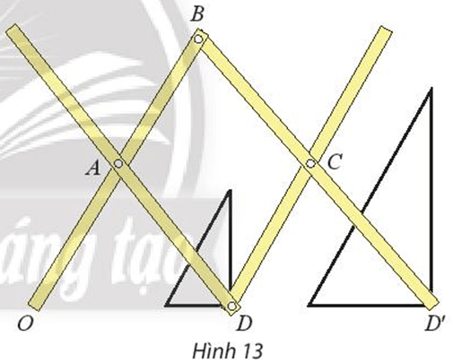  
**Lời giải:**  
Xét hình tam giác đỉnh D khi vẽ truyền cho ta hình tam giác đỉnh D’ là ảnh của hình D.  
Ta có ba điểm O, D, D’ thẳng hàng nên −−→OD′=k−−→ODOD^(')→=kOD→.  
Do đó V(O, k)(D) = D’ và OD’ = |k|.OD.  
Vì D, D’ nằm cùng phía đối với O nên k > 0.  
Suy ra k=OD′ODk=(OD^('))/(OD).  
Ta có AB // BD’ (do ABCD là hình bình hành) và ba điểm O, D, D’ thẳng hàng (giả thiết).  
Khi đó áp dụng định lí Thales, ta được k=ODOD′=OAOBk=(OD)/(OD^('))=(OA)/(OB).  
Vậy phép vị tự biến hình tam giác có đỉnh D thành tam giác có đỉnh D’ là V(O,OAOB)V_(O,(OA)/(OB)).  
Ngược lại, phép vị tự biến hình tam giác đỉnh D’ khi vẽ truyền cho ta hình tam giác đỉnh D là ảnh của hình D là V(O,OBOA)V_(O,(OB)/(OA)) .  
**Bài 8 trang 36 Chuyên đề Toán 11**: Trong Hình 14, tìm phép vị tự được dùng để biến bốn tam giác nhỏ thành bốn tam giác lớn.  
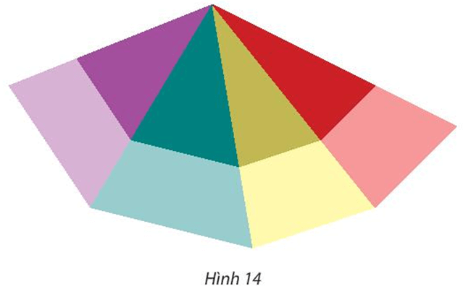  
**Lời giải:**  
  
Giả sử ta chọn điểm O như hình vẽ.  
Ta đặt bốn tam giác nhỏ là ∆OAB, ∆OBC, ∆OCD và ∆ODE và bốn tam giác lớn là ∆OA’B’, ∆OB’C’, ∆OC’D’ và ∆OD’E’ (hình vẽ).  
Yêu cầu bài toán đưa về tìm phép vị tự biến ∆OAB, ∆OBC, ∆OCD và ∆ODE lần lượt thành ∆OA’B’, ∆OB’C’, ∆OC’D’ và ∆OD’E’.  
Tức là ta đi tìm phép vị tự biến các điểm O, A, B, C, D, E lần lượt thành O, A’, B’, C’, D’, E’.  
Ta thấy O là giao điểm của các đường thẳng AA’, BB’, CC’, DD’, EE’.  
Ta chứng minh các điểm O, A’, B’, C’, D’, E’ lần lượt là ảnh của các điểm O, A, B, C, D, E qua V(O, k).  
Thật vậy, ta có V(O, k)(A) = A’.  
Suy ra −−→OA′=k−−→OAOA^(')→=kOA→ và OA’ = |k|.OA.  
Vì A, A’ nằm cùng phía đối với O nên k > 0.  
Do đó k=OA′OAk=(OA^('))/(OA).  
Mà k=OA′OA=OB′OBk=(OA^('))/(OA)=(OB^('))/(OB) nên −−→OB′=k−−→OBOB^(')→=kOB→, do đó V(O, k)(B) = B’.  
Tương tự như trên ta chứng minh được V(O, k)(C) = C’, V(O, k)(D) = D’, V(O, k)(E) = E’.  
Vậy V(O,OA′OA)V_(O,(OA^('))/(OA)) là phép vị tự cần tìm.  
**Xem thêm lời giải bài tập Chuyên đề Toán lớp 11 Chân trời sáng tạo hay, chi tiết khác:**  
Bài 3: Phép đối xứng trục  
Bài 4: Phép đối xứng tâm  
Bài 5: Phép quay  
Bài 7: Phép đồng dạng  
Bài tập cuối chuyên đề 1